Лабораторная работа № 6

Построение простых SQL запросов

Цель работы: Получить практические навыки построения баз данных с помощью диалекта DDL языка SQL.

Задача 1. Разобраться со схемой базы данных информационной системы организации учебного процесса, которая представлена на следующем рисунке.

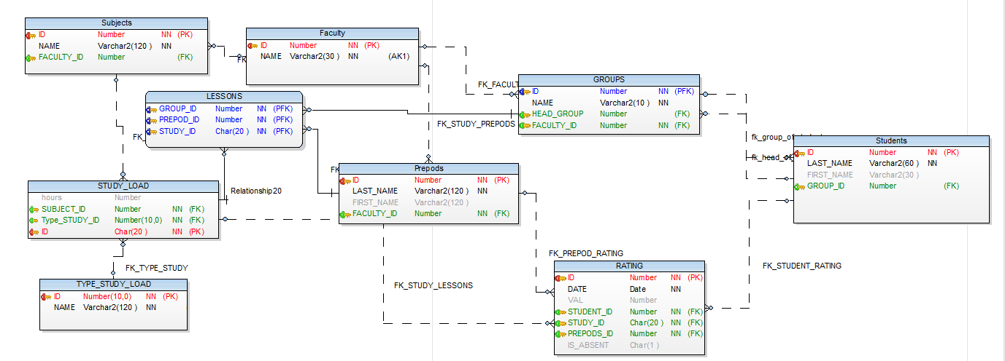
Общие сведения. Схема отображает структуру базы данных информационной системы для организации учебного процесса.
Таблица «Faculty» Справочник факультетов.
Таблица «GROUPS» Справочник групп.
Таблица «LESSONS» справочник занятий, объединяющий преподавателя, предмет и вид учебной нагрузки
Таблица «TYPE_STUDY_LOAD»справочник типов учебной нагрузки (лекции, практические занятия, семинары и др.). и т.д.

Задача. Написать запросы, позволяющие получить следующую информацию

  - Определить количество прошедших занятий
  - Вывести 10 лучших студентов по средней оценке
  - Получить количество предметов и типов занятий по которым стоят оценки
  - Вывести список преподавателей отсортированный по количеству оценок, которые они поставили
  - Вывести фамилии студентов у которых нет ни одной оценки
  - Вывести информацию о студенте средняя оценка которого максимальна

